

**Курсовочный пакет «А» 55000 тенге**

**(Артрит, артроз)**

**Минеральная ванна 5 х 2000**

**Минер. Ванна с бишофитом 5 х 2500**

**Кедровая бочка 5 х 3500**

**Аппликации парафином 10 х 1500**

**-20% скидка**

И при артрите, и при артрозе происходит

поражение суставов, однако это разные заболевания.

Если при артрозе поражаются только суставы,

то артрит подразумевает воспалительный процесс

во всем организме. Воспаление может быть вызвано

инфекцией, отклонениями в работе иммунной системы

или же нарушением обмена веществ.

Пакет который мы предлагаем снимает

воспалительный процесс суставах обогащая организм

минералами.



**Курсовочный пакет «Anti» 46500 тенге**

*(Анти целлюлит)*

**Шарко   10 х 1500**

**Кедровая бочка 5 х 3500**

**Минерал ванна 5 х 2000**

**Клизма 2 х 2000**

**-20% скидка**

  Антицеллюлитный пакет показан для сброса веса.

Данные процедуры стимулирует процессы внутри организма,

благодаря которым есть возможность вывести лишнюю воду

и шлаки из жировых клеток и подкожно-жировой клетчатке,

и благодаря этому уменьшить или устранить полностью целлюлит.

Основным этапом воздействия процедур:

1. Активизация кровообращения в проблемных участках;

2. Активизация движения лимфы во всём организме;

3. Создания условий, при которых антицеллюлитные

крема оказывают максимально положительный эффект.

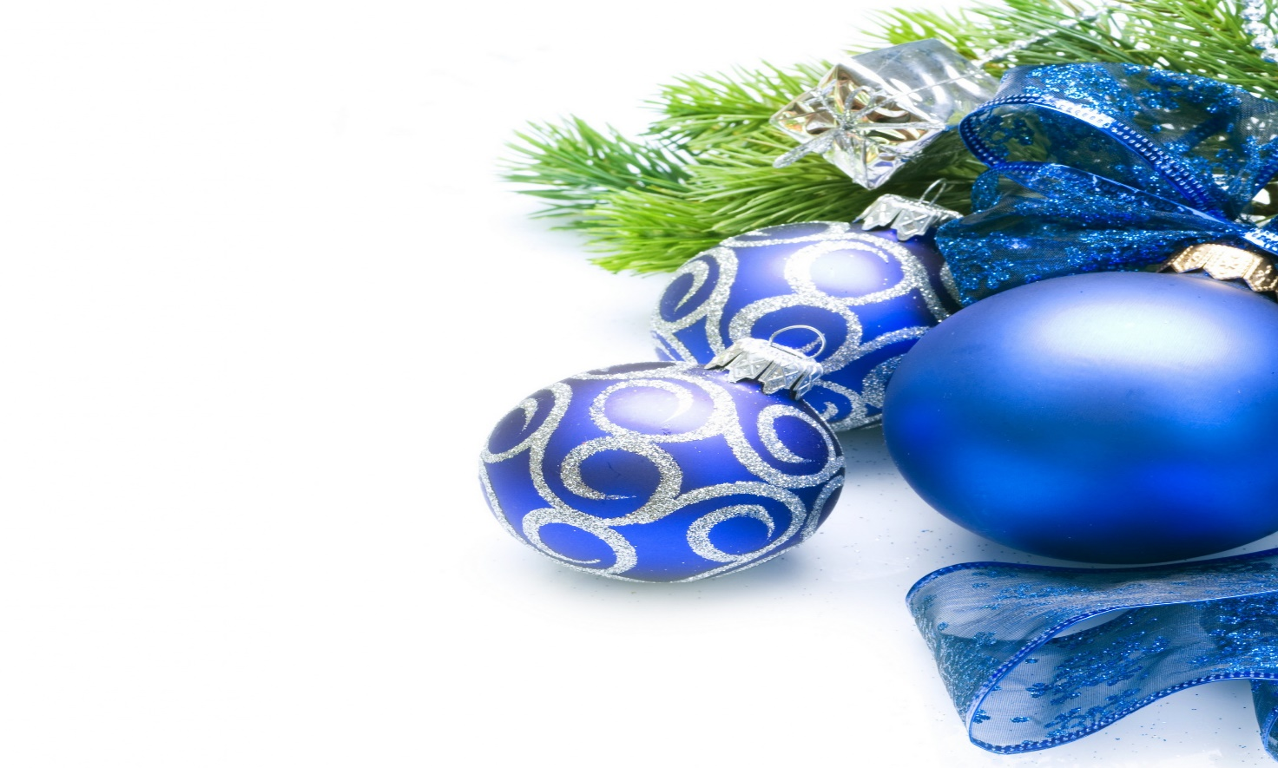

**ПАКЕТ «В» 40000 тенге**

(*Бишофитотерапия*)

Мин.ван.  с бишофит 5 х 2500

Шарко 5 х 1000

Электрофорез 5 х 2000

Магнитотерапия 5 х 2500

**-20% скидка**

Заболевания суставов предусматривает

комбинированное Физио Лечение!

Начальным этапом лечения является

принятие минеральной ванны добавлением

полтавского бишофита, которая чередуется с

Шарко то есть гидромассаж суставов



**ПАКЕТ «S» 37500 тенге**

(Сколиоз)

Минеральная ванна 5 х 2000

Душ 5 х 1000

Аппликации Парафин 10х1500

   СМТ терапия 5 х 1500

**-** **20% скидка**

Данные процедуры мы предлагаем

для лечения проблем с опорно-двигательным

аппаратом, то есть искривление позвоночника

влево или вправо относительно своей оси.





**Санатории -профилактории**

**«Шагала»**

Мангистауская область, г.Актау

1 «Б» мкр, 2 здание «Шагала»

Тел 8-7292-300-307

Сот 8 -707-362-0555

[Shipager2017@gmail.com](mailto:Shipager2017@gmail.com)

Web-site: Shagala.inaktau.kz